Znak sprawy: RR.PFZ.271.27.2020 Szczytno dnia, 19.10.2020 r.

Dotyczy: Postępowania prowadzonego w trybie przetargu nieograniczonego na **„Montaż urządzenia dźwigowego wraz z demontażem istniejącej windy w celu likwidacji barier architektonicznych i technicznych w budynku Urzędu Gminy Szczytno”**

W związku z przesłanym pytaniem do zapisów Specyfikacji Istotnych Warunków Zamówienia, Zamawiający zgodnie z art. 38 ustawy z dnia 29 stycznia 2004 r. Prawo zamówień publicznych (t. j. Dz. U. z 2019 r., poz. 1843 z późn. zm.), udziela odpowiedzi na przesłane pytania:

Zestaw pytań z 16.10.2020 r.

**Pytanie nr 1:**

1. „W związku z ogłoszonym przetargiem, zwracamy się z prośbą o ustalenie limitu kar-z uwagi na nieterminową realizację -do poziomu 10%. Aktualna sytuacja (COVID) w kraju i na świecie, jest bardzo trudno przewidywalna -stąd nasza prośba o obniżenie dziennej kary do 0,2%.

**Odpowiedź: Zamawiający informuje, że nie ustala górnego limitu kar – kwestie te regulowane są treścią umowy oraz przepisami prawa cywilnego. Treść SIWZ pozostaje bez zmian.**

1. Czy istniejąca instalacja elektryczna wymaga wymiany?”

**Odpowiedź: tak.**

**Zestaw pytań z 19.10.2020 r.**

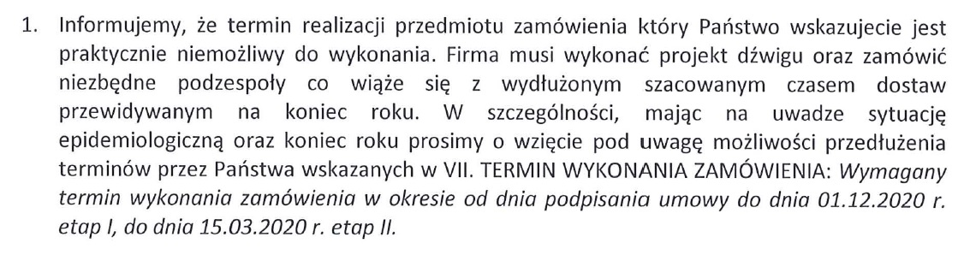

**Odpowiedź**: **Informujemy, że termin realizacji przedmiotu zamówienia podany w SIWZ jest podyktowany otrzymanym dofinansowaniem ze środków PFRON i nie może ulec zmianie.**

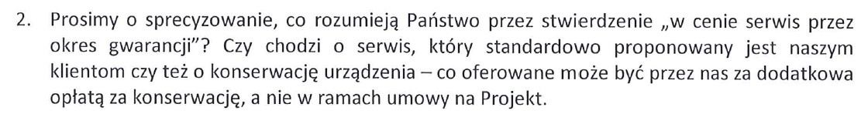

**Odpowiedź**: **Informujemy, że „w cenę serwisu przez okres gwarancji” wchodzą wszystkie przeglądy serwisowe oraz konserwacyjne niezbędne do funkcjonowania dźwigu wymagane warunkami gwarancyjnymi oraz Urzędu Dozoru Technicznego.**



**Odpowiedź**: **Zamawiający pozostawia zapisy SIWZ bez zmian**.

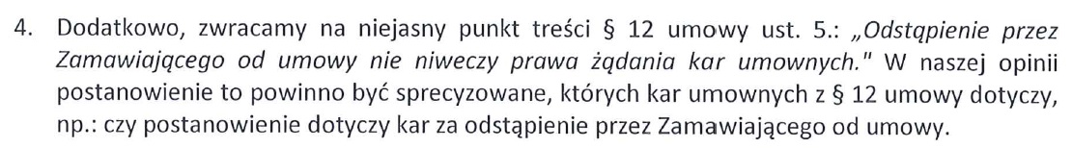

**Odpowiedź**: Przedmiotowy zapis dotyczy kar, których podstawą naliczenia mogą być sytuacje opisane w § 12, dodatkowe w stosunku do sytuacji odstąpienia przez Zamawiającego od umowy. Ewentualne roszczenia z tytułu kar mogą przysługiwać Zamawiającemu lub Wykonawcy – w zależności od tego, która z przesłanek wymienionych w przedmiotowym paragrafie zaistnieje w sensie faktycznym.

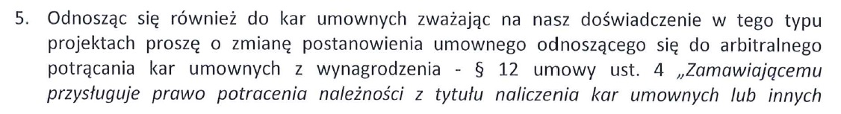



**Odpowiedź**: Zamawiający pozostawia przedmiotowe zapisy bez zmian.

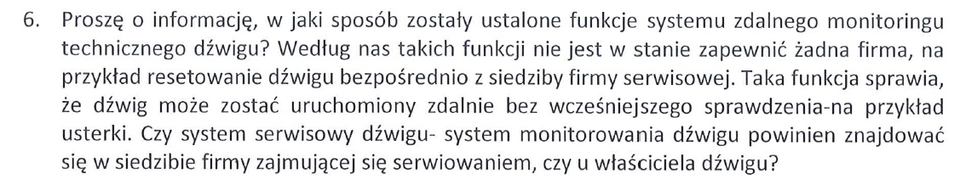

**Odpowiedź**: **Analiza rynku dokonana przez Zamawiającego wykazała, iż system zdalnego monitoringu technicznego dźwigu jest możliwy do wykonania. Nadmieniamy, że system serwisowy dźwigu może znajdować się zarówno w siedzibie firmy zamawiającego jak i u Wykonawcy.**

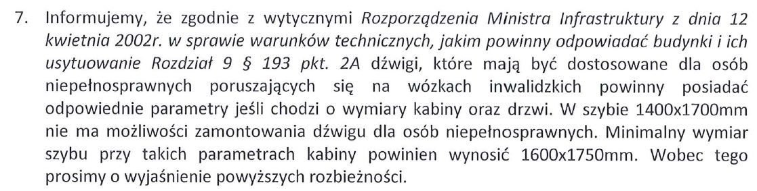

**Odpowiedź**: **Analiza rynku dokonana przez Zamawiającego wykazała, że wymiary istniejącego szybu windy spełniają możliwości zamontowania dźwigu dla osób niepełnosprawnych wynikających z wytycznych Rozporządzenia Ministra Infrastruktury z dnia 12 kwietnia 2002 r**.

Z poważaniem,

Wójt Gminy Szczytno

Sławomir Wojciechowski